Денсаулық сақтау саласындағы мемлекеттік көрсетілетін қызметтер регламенттерін бекіту туралы
Күшін жойған
Ақмола облысы әкімдігінің 2014 жылғы 21 сәуірдегі № А-4/154 қаулысы. Ақмола облысының Әділет департаментінде 2014 жылғы 2 маусымда № 4219 болып тіркелді. Күші жойылды - Ақмола облысы әкімдігінің 2015 жылғы 10 шілдедегі № А-7/328 қаулысымен
Ескерту. Күші жойылды - Ақмола облысы әкімдігінің 10.07.2015 № А-7/328 (ресми жарияланған күнінен бастап қолданысқа енгізіледі) қаулысымен.
РҚАО ескертпесі.
Құжаттың мәтінінде түпнұсқаның пунктуациясы мен орфографиясы сақталған.
«Мемлекеттік көрсетілетін қызметтер туралы» Қазақстан Республикасының 2013 жылғы 15 сәуірдегі Заңына сәйкес, Ақмола облысының әкімдігі ҚАУЛЫ ЕТЕДІ:
1. Қоса беріліп отырған:
1) «Медициналық-санитариялық алғашқы көмек көрсететін медициналық ұйымға тіркеу» мемлекеттік көрсетілетін қызмет регламенті;
2) «Дәрігердің қабылдауына жазылу» мемлекеттік көрсетілетін қызмет регламенті;
3) «Дәрігерді үйге шақыру» мемлекеттік көрсетілетін қызмет регламенті;
4) «Наркологиялық диспансерден анықтама беру» мемлекеттік көрсетілетін қызмет регламенті;
5) «Психоневрологиялық диспансерден анықтама беру» мемлекеттік көрсетілетін қызмет регламенті;
6) «Туберкулез диспансерінен анықтама беру» мемлекеттік көрсетілетін қызмет регламенті;
7) «АИТВ-инфекциясының бар-жоғына ерікті түрде жасырын және міндетті түрде құпия медициналық зерттеліп-қаралу» мемлекеттік көрсетілетін қызмет регламенті.
2. Осы қаулының орындалуын бақылау Ақмола облысы әкімінің бірінші орынбасары Р.Қ.Әкімовке жүктелсін.
3. Облыс әкімдігінің осы қаулысы Ақмола облысының әділет департаментінде мемлекеттік тіркеуден өткен күнінен бастап күшіне енеді және оны ресми жарияланған күнінен кейін, алайда «Денсаулық сақтау саласында мемлекеттік қызмет стандарттарын бекіту туралы» Қазақстан Республикасы Үкіметінің 2014 жылғы 20 наурыздағы № 253 қаулысының қолданысқа енгізілуінен ерте емес 10 күнтізбелік күн өткен соң қолданысқа енгізіледі.
Облыс әкімі Қ.Айтмұхаметов
Ақмола облысы әкімінің
2014 жылғы 21 сәуірдегі
№ А-4/154 қаулысымен
бекітілді
«Медициналық-санитариялық алғашқы көмек көрсететін медициналық ұйымға тіркеу» мемлекеттік көрсетілетін қызмет регламенті
1. Жалпы ережелер
1. «Медициналық-санитариялық алғашқы көмек көрсететін медициналық ұйымға тіркеу» мемлекеттік көрсетілетін қызмет Ақмола облысының медициналық-санитариялық алғашқы көмек көрсететін медициналық ұйымдарымен (бұдан әрі – көрсетілетін қызметті беруші), сондай-ақ www.egov.kz «электрондық үкімет» веб-порталы (бұдан әрі – портал) арқылы көрсетіледі.
2. Көрсетілетін мемлекеттік қызметтің нысаны: электрондық (ішінара автоматтандырылған) және (немесе) қағаз түрінде.
3. Мемлекеттік қызметті көрсетудің нәтижесі:
Тіркеу туралы қағаз түрінде (жазбаша түрінде) анықтама (талон) немесе нысан бойынша көрсетілетін қызметті берушінің электрондық-цифрлық қолтаңбасы (бұдан әрі – ЭЦҚ) қойылған анықтама беру (электрондық түрде) мемлекеттік қызметті көрсетудің нәтижесі болып табылады.
2. Мемлекеттік қызметті көрсету процесінде көрсетілетін қызметті беруші қызметкерлерінің әрекет ету тәртібінің сипаттамасы
4. Мемлекеттік көрсетілетін қызметті алу үшін көрсетілетін қызметті алушы Қазақстан Республикасы Үкіметінің 2014 жылғы 20 наурыздағы № 253 қаулысымен бекітілген «Медициналық-санитариялық алғашқы көмек көрсететін медициналық ұйымға тіркеу» мемлекеттік көрсетілетін қызмет Стандартының (бұдан әрі – Стандарт) 9-тармағында көрсетілген құжаттарды ұсынады.
5. Мемлекеттік қызметті көрсету процесіне кіретін әр рәсімнің (іс-әрекеттің) мазмұны, оны орындау ұзақтығы:
1) тіркеу орны медициналық-санитариялық алғашқы көмек көрсететін медициналық ұйымға тіркеу журналына келесі мәліметтерді тіркейді:
- пациенттің тегі, аты, әкесінің аты, жасы және жынысы;
- тіркелген мекенжайы және байланыс телефоны.
Тіркелгені туралы (талон) анықтаманы қағаз түрінде береді. Нәтижесі – көрсетілетін қызметті алушыны тіркеу журналына жазу, тіркелгені туралы (талон) анықтаманы қағаз түрінде беру – 1 жұмыс күні.
3. Мемлекеттік қызметті көрсету процесінде көрсетілетін қызметті беруші қызметкерлерінің өзара әрекет ету тәртібінің сипаттамасы
6. Мемлекеттік қызмет көрсету процесіне қатысатын көрсетілетін қызметті беруші қызметкерлерінің тізбесі:
тіркеу орны.
7. Әрбір рәсімнің (іс-әрекеттің) ұзақтылығын көрсету арқылы қызметкерлер арасындағы кезеңділіктің сипаттамасы:
тіркеу орны медициналық-санитариялық алғашқы көмек көрсететін медициналық ұйымға тіркеу журналына келесі мәліметтерді тіркейді:
- пациенттің тегі, аты, әкесінің аты, жасы және жынысы;
- тіркелген мекенжайы және байланыс телефоны.
Тіркелгені туралы (талон) анықтаманы қағаз түрінде береді. Нәтижесі – көрсетілетін қызметті алушыны тіркеу журналына жазу, тіркелгені туралы (талон) анықтаманы қағаз түрінде беру – 1 жұмыс күні.
8. Рәсімдер (іс-әрекеттер) кезеңділігін сипаттау осы Регламенттің 1-қосымшасына сәйкес блок-схемамен сүйемелденеді.
4. www.e.gov.kz «электрондық үкімет» веб-порталы арқылы өзара әрекет ету тәртібінің, сонымен қатар мемлекеттік қызмет көрсету процесінде ақпараттық жүйелерді қолдану тәртібінің сипаттамасы
9. Мемлекеттік қызметті алу үшін көрсетілетін қызметті алушы Стандарттың 9-тармағында көрсетілген құжаттармен қоса өтінішті портал арқылы береді.
Көрсетілетін қызметті берушіге немесе портал арқылы өтініш білдірген жағдайда тұлғаны куәландыратын құжаттар туралы мәліметтер, осы көрсетілетін қызметті берушіге бекітілуінің болуын көрсетілетін қызметті алушы уәкілетті лауазымды тұлғалардың ЭЦҚ куәландырылған электрондық құжат нысанында портал арқылы мемлекеттік ақпараттық жүйелерде алады.
Мемлекеттік электрондық ақпараттық ресурстары болып табылатын құжаттардың мәліметтерін көрсетілетін қызметті беруші тиісті мемлекеттік ақпараттық жүйелерден электрондық-цифрлық қолтаңба қойылған электрондық құжаттар нысанында орталықтардың ақпараттық жүйелері арқылы алады.
10. Мемлекеттік көрсетілетін қызмет процесінің құрамына кіретін көрсетілетін қызметті берушінің әрбір рәсімнің (іс-әрекеттің) мазмұны, оны орындау ұзақтылығы:
1) Порталға кіру үшін пайдаланушымен жеке сәйкестендіру нөмірін (ЖСН), логинді және парольді енгізуі;
2) осы Регламентте көрсетілген қызметті таңдау;
3) «online» қызметіне тапсырыс беру» батырмасының көмегімен қызметке тапсырыс беру;
4) сұрау салуды толтыру және электронды түрде қажетті құжаттарды бекіту;
порталға пайдаланушы тіркелуінің қорытындысы бойынша ЖСН автоматты түрде таңдалады;
пайдаланушы «сұрау салуды жөнелту» батырмасының көмегімен сұрау салу (қол қою) куәлігіне ауысуды жүзеге асырады;
5) пайдаланушымен ЭСҚ тіркеу куәлігін таңдау;
6) сұрау салудың (қол қою) куәлігі – пайдаланушы «қол қою» батырмасының көмегімен ЭЦҚ сұрау салуды (қол қою) растауды жүзеге асырады, одан кейін сұрау салу көрсетілетін қызметті берушінің автоматтандырылған жұмыс орнына (АЖО) өңдеуге жіберіледі;
7) көрсетілетін қызметті берушімен АЖО сұрау салуды өңдеу;
8) пайдаланушының экранында келесі ақпарат шығады: ЖСН; сұрау салу нөмірі; қызмет түрі; сұрау салудың мәртебесі; қызмет көрсету мерзімі;
«мәртебені жаңарту» батырмасының көмегімен пайдаланушыға сұрау салуды өңдеу нәтижелерін қарауына мүмкіндік ұсынылады;
порталда жауапты алу кезінде «нәтижесін қарап шығу» батырмасы пайда болады;
сұрау салу өңделгеннен кейін көрсетілетін қызметті алушыға өңдеу нәтижесін қарап шығу мүмкіндігі келесі түрде ұсынылады:
«ашу» батырмасын басқаннан кейін – сұрау салу нәтижесі дисплейдің экранына шығарылады;
«сақтау» батырмасын басқаннан кейін – сұрау салу нәтижесі Adobe Acrobat форматында алушымен берілген магниттік тасығышта сақталады;
қажетті ақпаратты және қызмет көрсету бойынша кеңесті саll–орталығының (1414) телефон нөмірі бойынша алуға болады.
11. Мемлекеттік қызмет көрсету процесінің құрамына кіретін көрсетілетін қызметті берушінің және көрсетілетін қызметті алушының әрбір рәсімдеуінің (іс-әрекетінің) мазмұны, оны орындаудың ұзақтылығы:
1) алушы ЖСН және парольдің көмегімен Порталда тіркеуді жүзеге асырады (Порталда тіркелмеген алушылар үшін жүзеге асырылады) – 1 минут. Нәтижесі – сұрау салудың табысты құрастырылғаны туралы хабарламаның көрінуі;
2) 1 - үдеріс – алушымен қызметті алуы үшін Порталда ЖСН және парольді (авторизациялау процесі) енгізуі;
3) 1 - шарт – ЖСН және пароль арқылы тіркелген алушы туралы мәліметтердің түпнұсқасын Порталда тексеру;
4) 2 - үдеріс – алушының мәліметтерінде орын алған бұзушылықтарға байланысты авторизациялаудан бас тарту туралы хабарламаның құрастырылуы – 30 секунд. Нәтижесі – сұратылып отырған электрондық мемлекеттік қызметтен бас тарту туралы хабарламаның құрастырылуы;
5) 3 - үдеріс – көрсетілетін қызметті алушының осы Регламентте көрсетілген қызметті таңдауы, қызмет көрсету үшін сұрау салу нысанының экранға шығуы және алынған нысанды оның құрылымы мен форматтық талаптарын ескере отырып толтыру (мәліметтерді енгізу), сондай-ақ алушымен сұрау салуды растау үшін ЭЦҚ тіркеу куәлігін таңдауы – 1,5 минут. Нәтижесі – сұрау салудың маршрутизациялануы;
6) 2 - шарт – Порталда ЭЦҚ тіркеу куәлігінің қолдану мерзімін және кері қайтарылған (жойылған) тіркеу куәліктердің тізімінде жоқтығын, сондай-ақ сәйкестендіру мәліметтерінің сәйкестілігін (сұрау салуда көрсетілген ЖСН/БИН және ЭСҚ тіркелген куәлігінде көрсетілген ЖСН/БИН арасындағы) тексеру;
7) 4 - үдеріс – алушының ЭЦҚ түпнұсқалығының расталмауына байланысты сұратылып отырған қызметтен бас тарту туралы хабарламаның құрастырылуы – 1,5 минут. Нәтижесі – сұратылып отырған электрондық мемлекеттік қызметтен бас тарту туралы хабарламаның құрастырылуы;
8) 5 - үдеріс – көрсетілетін қызметті алушының ЭЦҚ арқылы қызмет көрсету үшін сұрау салуды куәландыру және электрондық құжатты (сұрау салуды) көрсетілетін қызметті берушінің АЖО көрсетілетін қызметті берушімен өңдеу үшін жолдау – 1 минут. Нәтижесі – сұрау салудың маршрутизациялануы;
9) 6 - үдеріс – электрондық құжатты көрсетілетін қызметті берушінің АЖО тіркеу – 1 минут. Нәтижесі – өтінішке нөмір беру арқылы сұрау салуды тіркеу;
10) 3 - үдеріс – көрсетілетін қызметті берушімен электрондық құжаттың (сұрау салудың) қызмет көрсету үшін негіздемелерге сәйкестілігін тексеруі;
11) 7 - үдеріс – орын алған бұзушылықтарға байланысты сұратылып отырған қызметтен бас тарту туралы хабарламаның құрастырылуы – 1 жұмыс күні. Нәтижесі – дәлелді бас тартуды құрастыру;
12) 8 - үдеріс – көрсетілетін қызметті алушымен көрсетілетін қызметті берушінің АЖО құрастырылған қызмет нәтижесін (электрондық құжат нысанында тіркеу туралы анықтаманы (талонды) беру) алуы. Электрондық құжат көрсетілетін қызметті берушінің уәкілетті тұлғасының ЭЦҚ қолдану арқылы құрастырылады – 1 жұмыс күні. Нәтижесі – шығыс құжатының көрінуі.
12. Көрсетілетін қызметті берушінің қадамдық әрекеттері және шешімдері осы Регламенттің 2-қосымшасында (қызмет көрсету барысында функционалдық өзара әрекет етудің диаграммаларда) көрсетілген:
1) 1 - үдеріс – көрсетілетін қызметті берушінің қызметкерімен көрсетілетін қызметті берушінің АЖО қызмет көрсету үшін ЖСН және парольді енгізуі (авторизациялау процесі) – 15 секунд. Нәтижесі – өтінішке нөмір беру арқылы сұрау салуды жүйеде тіркеу;
2) 2 - үдеріс – көрсетілетін қызметті берушінің қызметкерімен осы Регламентте көрсетілген қызметтерді таңдауы, қызмет көрсету үшін сұрау салу нысанының экранға шығуы және көрсетілетін қызметті берушінің қызметкерімен алушының мәліметтерін енгізуі – 10 секунд. Нәтижесі – сұрау салудың табысты құрастырылғаны туралы хабарламаның шығуы:
3) 3 - үдеріс – сұрау салуды алушының мәліметтері туралы жеке тұлғалардың мемлекеттік деректер базасына электрондық үкімет шлюзі (бұдан әрі – ЖТ МДБ ЭҮШ) арқылы жіберу – 1,5 минут. Нәтижесі – сұрау салуды маршрутизациялау;
4) 1 - шарт – алушы мәліметтерінің болуын ЖТ МДБ тексеру;
5) 4 - үдеріс – алушы мәліметтерінің ЖТ МДБ болмауына байланысты мәліметтерді алудың мүмкін еместігі туралы хабарламаның құрастырылуы – 15 секунд. Нәтижесі – дәлелді бас тартуды құрастыру;
6) 5 - үдеріс – көрсетілетін қызметті берушінің қызметкерімен сұрау салу нысанын толтыруы және қызмет көрсетуге сұрау салудың толтырылған нысанын (мәліметтерді енгізу) ЭЦҚ арқылы растау – 15 секунд. Нәтижесі – сұрау салуды маршрутизациялау;
7) 6 - үдеріс – электрондық құжатты көрсетілетін қызметті берушінің АЖО тіркеу – 1,5 минут. Нәтижесі – өтінішке нөмір беру арқылы сұрау салуды тіркеу;
8) 2 - шарт – көрсетілетін қызметті берушімен электрондық құжаттың қызмет көрсету үшін негіздемелерге сәйкестілігін тексеруі (өңдеуі);
9) 7 - үдеріс – алушының құжаттарында орын алған бұзушылықтарға байланысты сұратылып отырған қызметтен бас тарту туралы хабарламаның құрастырылуы – 1 жұмыс күні. Нәтижесі – дәлелді бас тартудың құрастырылуы;
10) 8 - үдеріс – алушымен қағаз түрінде (жазбаша түрінде) тіркелгені туралы анықтаманы (талонды) беру) қызмет нәтижесін алуы – 1 жұмыс күні. Нәтижесі – қызмет нәтижесін құрастыру.
13. Портал арқылы мемлекеттік қызметті көрсету кезінде тартылған ақпараттық жүйелердің функционалдық өзара әрекет етулері осы Регламенттің 2-қосымшаларына сәйкес диаграммаларда көрсетілген.
«Медициналық-санитариялық алғашқы көмек
көрсететін медициналық ұйымға тіркеу»
мемлекеттік көрсетілетін қызметтің
регламентіне 1-қосымша
Рәсімдеулердің (іс-әрекеттердің) кезеңділігін сипаттау
Көрсетілетін қызметті алушы | 1 жұмыс күні
Ү
Тіркеу орны
Медициналық-санитариялық алғашқы көмек көрсететін медициналық ұйымға тіркеу журналында келесі мәліметтерді көрсетеді:
- пациенттің тегі, аты, әкесінің аты, жасы мен жынысы;
- тіркелген мекенжайы және байланыс телефоны;
Қағаз түрінде тіркелгені туралы анықтама (талон) береді. Нәтижесі - көрсетілетін қызметті алушыны тіркеу журналында жазу, тіркелгені туралы анықтама (талон) беру.
«Медициналық-санитариялық алғашқы көмек
көрсететін медициналық ұйымға тіркеу»
мемлекеттік көрсетілетін қызметтің
регламентіне 2-қосымша
ПЭП арқылы электронды мемлекеттік қызмет көрсету кезіндегі функционалды әрекеттесудің № 1 кестесі
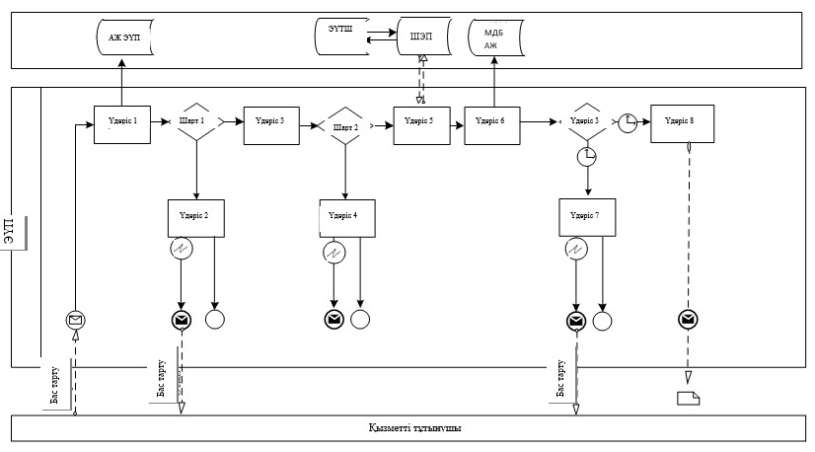
электронды мемлекеттік қызмет көрсету кезіндегі функционалды әрекеттесудің № 2 кестесі
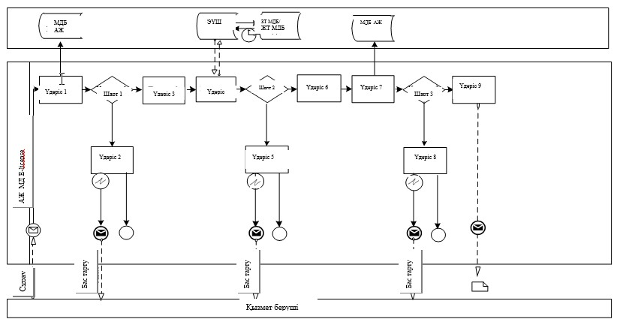
Ақмола облысы әкімдігінің
2014 жылғы 21 сәуірдегі
№ А-4/154 қаулысымен
бекітілді
«Дәрігердің қабылдауына жазылу» мемлекеттік көрсетілетін қызмет регламенті
1. Жалпы ережелер
1. Мемлекеттік көрсетілетін қызмет мемлекеттік көрсетілетін қызметті алушы немесе оның өкілі көрсетілетін қызметті берушіге тікелей өтініш білдірген немесе телефон арқылы байланысқан кезде алғашқы медициналық-санитариялық көмек көрсететін медициналық ұйымдармен (учаскелік терапевт/учаскелік педиатр/жалпы практика дәрігері) (бұдан әрі – көрсетілетін қызметті беруші), сондай-ақ Қазақстан Республикасының бірыңғай ақпараттық денсаулық сақтау жүйесінің аясында www.egov.kz «электрондық үкімет» веб-порталы (бұдан әрі – портал) арқылы көрсетіледі.
2. Мемлекеттік қызметті көрсетудің нысаны: электрондық (ішінара автоматтандырылған) және (немесе) қағаз түрінде.
3. Мемлекеттік қызметті көрсетудің нәтижесі:
1) көрсетілетін қызметті берушіге тікелей өтініш білдірген немесе телефон арқылы байланысқан кезде – көрсетілетін қызметті беруші дәрігерінің қабылдауына алдын ала жазылу журналында жазылу және одан кейін дәрігерлердің қабылдау кестесіне (бұдан әрі – кесте) сәйкес дәрігердің қабылдайтын күнін, уақытын көрсете отырып, ауызша жауап беру;
2) порталға электрондық форматта өтініш білдірген кезде - нысан бойынша электрондық түрде дәрігердің қабылдауына жазылу туралы анықтама беру, қызметті берушінің электрондық-цифрлық қолтаңбасы (бұдан әрі – ЭЦҚ) Қазақстан Республикасы Үкіметінің 2014 жылғы 20 наурыздағы № 253 қаулысымен бекітілген «Дәрігердің қабылдауына жазылу» мемлекеттік көрсетілетін қызмет Стандартының (бұдан әрі - Стандарт) қосымшасына сәйкес.
Бұл ретте, мемлекеттік қызметті көрсетуге сұраныс қабылданғаннан кейін көрсетілетін қызметті алушыға белгіленген уақыт ішінде медициналық көмек көрсетіледі.
Көрсетілетін қызметті берушіге тікелей өтініш білдірген немесе телефон арқылы байланысқан кезде, көрсетілетін қызметті алушыға мемлекеттік көрсетілетін қызметті таңдау барысында дәрігердің бос уақытын таңдау мүмкіндігі кестеге сәйкес беріледі.
Порталда электрондық форматта көрсетілетін қызметті алушыға мемлекеттік көрсетілетін қызметті таңдау барысында дәрігердің бос уақытын таңдау мүмкіндігі кестеге сәйкес берілді.
2. Мемлекеттік қызметті көрсету процесінде көрсетілетін қызметті беруші қызметкерлерінің әрекет ету тәртібінің сипаттамасы
4. Мемлекеттік көрсетілетін қызметті алу үшін көрсетілетін қызметті алушы Қазақстан Республикасы Үкіметінің 2014 жылғы 20 наурыздағы № 253 қаулысымен бекітілген «Дәрігердің қабылдауына жазылу» мемлекеттік көрсетілетін қызмет Стандартының 9-тармағында көрсетілген құжаттарды ұсынады.
5. Мемлекеттік қызметті көрсету процесінің құрамына кіретін әрбір рәсімнің (іс-қимылдың) мазмұны, оның орындалу ұзақтығы:
диспетчер дәрігердің қабылдауына алдын-ала жазылу журналында келесі мәліметтерді көрсетеді:
- пациенттің тегі, аты, әкесінің аты, жасы мен жынысы;
- пациенттің жағдайы мен бақытсыздық уақиғасының немесе сырқаттануының мән-жайы туралы қысқаша мәліметтер;
- нақтылы мекенжайы мен телефоны.
Дәрігерлердің қабылдау кестесіне сәйкес дәрігердің қабылдау күнін, уақытын хабарлайды. Нәтижесі – дәрігерінің қабылдауына алдын-ала жазылу журналында жазу және одан кейін дәрігерлердің қабылдау кестесіне сәйкес дәрігердің қабылдау күнін, уақытын көрсету арқылы ауызша жауап беру – 9 минут, немесе портал арқылы электронды жауап - 29 минут.
3. Мемлекеттік қызметті көрсету процесінде көрсетілетін қызметті беруші қызметкерлерінің өзара әрекет ету тәртібінің сипаттамасы
6. Мемлекеттік қызметті көрсету процесіне қатысатын көрсетілетін қызметті беруші қызметкерлерінің тізбесі:
Диспетчердің бөлмесі.
7. Әрбір рәсімнің (іс-қимылдың) ұзақтығын көрсете отырып, қызметкерлердің арасындағы рәсімдер (іс-қимылдар) кезеңділігінің сипаттамасы:
диспетчер дәрігердің қабылдауына алдын-ала жазылу журналында келесі мәліметтерді көрсетеді:
- пациенттің тегі, аты, әкесінің аты, жасы мен жынысы;
- пациенттің жағдайы мен бақытсыздық уақиғасының немесе сырқаттануының мән-жайы туралы қысқаша мәліметтер;
- нақтылы мекенжайы мен телефоны.
Дәрігерлердің қабылдау кестесіне сәйкес дәрігердің қабылдау күнін, уақытын хабарлайды. Нәтижесі – дәрігерінің қабылдауына алдын-ала жазылу журналында жазу және одан кейін дәрігерлердің қабылдау кестесіне сәйкес дәрігердің қабылдау күнін, уақытын көрсету арқылы ауызша жауап беру – 9 минут, немесе портал арқылы электронды жауап - 29 минут.
8. Рәсімдер (іс-қимылдар) кезеңділігінің сипаттамасы осы Регламенттің 1-қосымшасына сәйкес блок-схемамен сүйемелденеді.
4. www.e.gov.kz «электрондық үкімет» веб-порталы арқылы өзара әрекет ету тәртібін, сондай-ақ мемлекеттік қызметті көрсету процесінде ақпараттық жүйелерді қолдану тәртібін сипаттау
9. Мемлекеттік көрсетілетін қызметті алу үшін мемлекеттік қызметті алушы Стандарттың 9-тармағында көрсетілген құжаттармен қоса өтінішін портал арқылы береді.
Көрсетілетін қызметті берушіге немесе порталға өтініш білдірілген кезде көрсетілетін қызметті алушы тұлғалығын растайтын құжаттар туралы мәліметтерді уәкілетті лауазымды тұлғалардың ЭЦҚ куәландырылған электрондық құжаттардың нысанында портал арқылы мемлекеттік ақпараттық жүйелерден алады.
10. Мемлекеттік қызмет көрсету процесінің құрамына кіретін көрсетілетін қызметті алушының әрбір рәсімдерінің (әрекеттерінің) мазмұны, оны орындаудың ұзақтылығы:
1) Порталға кіру үшін көрсетілетін қызметті алушының жеке сәйкестендіру нөмірін (ЖСН), логинді және парольды енгізуі;
2) осы Регламентте көрсетілген қызметті таңдау;
3) «online қызметіне тапсырыс беру» батырмасының көмегімен қызметке тапсырыс беру;
4) сұрау салуды толтыру және қажетті құжаттарды электронды түрде тіркеу:
порталда пайдаланушы тіркеудің нәтижелері бойынша ЖСН автоматты түрде таңдайды;
пайдаланушы «сұрау салуды жіберу» батырмасының көмегімен сұрау салудың куәландыруға (қол қою) ауысуын жүзеге асырады;
5) көрсетілетін қызметті алушымен ЭЦҚ тіркеу куәлігін таңдау;
6) сұрау салуды куәландыру (қол қою) – көрсетілетін қызметті алушы «қол қою» батырмасының көмегімен ЭЦҚ сұрау салуды куәландыруды (қол қою) жүзеге асырады, одан кейін сұрау салу көрсетілетін қызметті берушінің автоматтандырылған жұмыс орнына (АЖО) өңдеуге жіберіледі;
7) көрсетілетін қызметті берушінің АЖО сұрау салуды өңдеу;
8) пайдаланушы дисплейінің экранында келесі ақпарат шығады: ЖСН; сұрау салу нөмірі; қызмет түрі; сұрау салу мәртебесі; қызметті көрсету мерзімі;
«мәртебені жаңарту» батырмасының көмегімен пайдаланушыға сұрау салуды өңдеу нәтижелерін қарап шығуына мүмкіндік ұсынылады;
Порталда жауап алу кезінде «нәтижесін қарап шығу» батырмасы пайда болады.
Сұрау салуды өңдегеннен кейін, көрсетілетін қызметті алушыға сұрау салуды өңдеу нәтижелерін қарап шығу мүмкіндігі мынадай жолдармен ұсынылады:
«ашу» батырмасын басқаннан кейін – сұрау салу нәтижесі дисплейдің экранына шығарылады.
Қызмет көрсету бойынша қажетті ақпаратты және кеңесті саll-орталығының телефоны арқылы (1414) алуға болады.
11. Мемлекеттік қызмет көрсету процесінің құрамына кіретін көрсетілетін қызметті берушінің әрбір рәсімдерінің (әрекеттерінің) мазмұны, оны орындаудың ұзақтылығы:
1) алушы ЖСН және парольдің көмегімен Порталда тіркеуді жүзеге асырады (ЭҮП тіркелмеген алушылар үшін жүзеге асырылады);
2) 1 - үдеріс – көрсетілетін қызметті алушымен қызмет алу үшін ЖСН және парольді (авторизациялау процесі) ЭҮП енгізуі – 1 минут. Нәтижесі – сұрау салудың сәтті құрастырылғандығы туралы хабарламаның көрсетілуі;
3) 1 - шарт – Порталда ЖСН және пароль арқылы тіркелген алушы туралы деректердің түпнұсқасын тексеру;
4) 2 - үдеріс – Порталмен алушының мәліметтерінде орын алған бұзушылықтарға байланысты, авторизациялаудан бас тарту туралы хабарландыруды құрастыру – 1 минут. Нәтижесі – сұратылып отырған электрондық мемлекеттік қызметтен бас тарту туралы хабарландыруды құрастыру;
5) 3 - үдеріс – көрсетілетін қызметті алушымен осы Регламентте көрсетілген қызметті таңдауы, қызмет көрсету және оның құрылымы мен форматтық талаптарын ескере отырып, алушымен нысанды (мәліметтерді енгізу) толтыруы үшін, сұрау салу нысанының экранға шығарылуы, сондай-ақ алушымен сұрау салуды куәландыру (қол қою) үшін ЭЦҚ тіркеу куәлігін таңдауы – 1 минут. Нәтижесі – сұрау салуды маршрутизациялау.
6) 2 - шарт – Порталда ЭЦҚ тіркеу куәлігінің қолдану мерзімін және кері қайтарылған (жойылған) тіркеу куәліктерінің тізімінде жоқтығын, сондай-ақ сәйкестендіру мәліметтерінің (сұрау сауалда көрсетілген ЖСН/БСН және ЭЦҚ тіркеу куәлігінде көрсетілген ЖСН/БСН арасындағы) сәйкестілігін тексеру;
7) 4 - үдеріс – көрсетілетін қызметті алушының ЭЦҚ түпнұсқалығының расталмауына байланысты сұратылып отырған қызметтен бас тарту туралы хабарлама құрастыру – 1,5 минут. Нәтижесі – сұратылып отырған электрондық мемлекеттік қызметтен бас тарту туралы хабарламаны құрастыру;
8) 5 - үдеріс – көрсетілетін қызметті алушының ЭЦҚ арқылы қызмет көрсету үшін сұрау салуды куәландыру және электрондық құжатты (сұрау салуды) электрондық үкімет шлюзі (ЭҮШ) арқылы өңдеу үшін көрсетілетін қызметті берушінің АЖО жіберу – 1 минут. Нәтижесі - сұрау салуды маршрутизациялау.
9) 6 - үдеріс – электронды құжатты көрсетілетін қызметті берушінің АЖО тіркеу – 1 минут. Нәтижесі - өтінішке нөмір беру арқылы сұрау салуды тіркеу;
10) 3 - шарт – көрсетілетін қызметті берушімен электрондық құжаттың (сұрау салудың) қызмет көрсету үшін негіздерге сәйкестілігін тексеруі (өңдеуі);
11) 7 - үдеріс – орын алған бұзушылықтарға байланысты сұратылып отырған қызметтен бас тарту туралы хабарламаны құрастыру – 1 минут. Нәтижесі – дәлелді бас тартуды құрастыру;
12) 8 - үдеріс – көрсетілетін қызметті берушінің АЖО құрастырылған қызмет нәтижесінің көрсетілетін қызметті алушымен алынуы (дәрігерді үйге шақыру туралы анықтаманы беру (электронды түрде) – 10 минут. Нәтижесі – шығыс құжаттың көрінуі.
12. Қадамдық әрекеттер және көрсетілетін қызметті берушінің шешімдері:
1) 1 - үдеріс – көрсетілетін қызметті берушінің қызметкерімен қызмет көрсету үшін көрсетілетін қызметті берушінің АЖО ЖСН және парольді (авторизациялау процесі) енгізуі – 15 секунд. Нәтижесі - өтінішке нөмір беру арқылы жүйеде сұрау салуды тіркеу;
2) 2 - үдеріс – көрсетілетін қызметті берушінің қызметкерімен осы Регламентте көрсетілген қызметті таңдауы, қызмет көрсету үшін сұрау салу нысанын экранға шығару және көрсетілетін қызметті берушінің қызметкерімен алушының мәліметтерін енгізу – 10 секунд. Нәтижесі – сұрау салудың сәтті құрастырылғандығы туралы хабарламаның шығуы;
3) 3 - үдеріс – алушының мәліметтері туралы сұрау салуды ЭҮШ арқылы жеке тұлғалардың мемлекеттік деректер базасына (ЖТ МДБ) жіберу – 1,5 минут. Нәтижесі – сұрау салуды маршрутизациялау;
4) 1 - шарт – ЖТ МДБ алушы мәліметтерінің бар-жоқтығын тексеру;
5) 4 - үдеріс – ЖТ МБД алушы мәліметтерінің болмауына байланысты мәліметтерді алу мүмкіндігінің жоқтығы туралы хабарламаны құрастыру. Нәтижесі – дәлелді бас тарту дайындау;
6) 5 - үдеріс – көрсетілетін қызметті берушінің қызметкерімен сұрау салу нысанын толтыру және ЭЦҚ арқылы қызмет көрсетуге сұрау салудың толтырылған сұрау салуын куәландыру (енгізілген мәліметтерді) - 15 секунд. Нәтижесі - сұрау салуды маршрутизациялау;
7) 6 - үдеріс – көрсетілетін қызметті берушінің АЖО электрондық құжатты тіркеу – 1,5 минут. Нәтижесі - өтінішке нөмір беру арқылы сұрау салуды тіркеу;
8) 2 - шарт – көрсетілетін қызметті берушімен электрондық құжаттың (сұрау салудың) қызмет көрсету үшін негіздерге сәйкестілігін тексеруі (өңдеуі);
9) 7 - үдеріс – алушының құжаттарында орын алған бұзушылықтарға байланысты сұратылып отырған қызметтен бас тарту туралы хабарламаны құрастыру – 15 минут. Нәтижесі – дәлелді бас тартуды құрастыру;
10) 8 - үдеріс – алушымен қызметтің нәтижесін алуы (уәкілетті ұйымды шақыруды тіркеу журналындағы жазба, одан кейін дәрігер келуінің күні мен уақытын көрсету арқылы ауызша жауап) - 5 минут. Нәтижесі – қызмет нәтижесін құрастыру.
13. Портал арқылы мемлекеттік қызметті көрсету кезінде тартылған ақпараттық жүйелердің функционалды өзара әрекет ету, осы Регламенттің 2-қосымшаларына сәйкес диаграммаларда келтірілді.
«Дәрігердің қабылдауына жазылу»
электронды мемлекеттік көрсетілетін
қызметтің Регламентіне 1-қосымша
Рәсімдер (әрекеттер) кезеңділігінің сипаттамасы
Көрсетілетін қызметті алушы
Ү
Диспетчер
тікелей немесе телефон байланысы арқылы шақыртуларды қабылдайды, дәрігердің қабылдауына алдынан ала жазылған және анық датасымен ауызша жауап беру арқылы, тіркеу журналына жазба жазады - 9 минут; порталға өтінгенде, тіркеу жүргізеді және дәрігердің қабылдауына алдын ала жазылу датасын көрсетіп электронды жауап жолдайды – кем дегенде 29 минут;
Осылайша мемлекеттік қызметті көрсетуге мемлекеттік қызметті таңдағанда сұраныс қабылданғаннан кейін кестеге сәйкес дәрігердің бос уақытын таңдау мүмкіндігі ұсынылады.
«Дәрігердің қабылдауына жазылу»
электронды мемлекеттік көрсетілетін
қызметтің Регламентіне 2-қосымша
ЭҮП арқылы электронды мемлекеттік қызмет көрсету кезіндегі функционалды өзара әрекет етудің № 1 диаграммасы
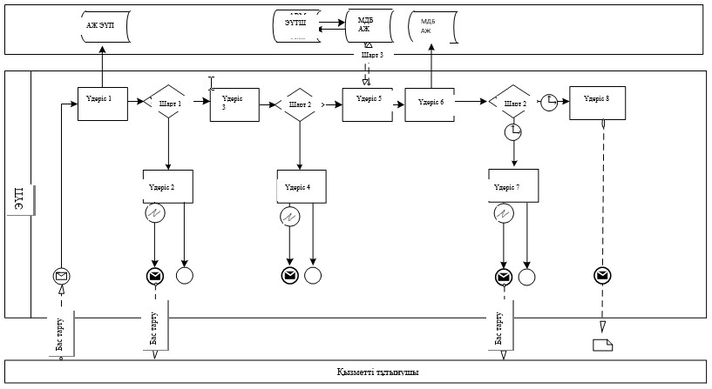
Көрсетілетін қызметті беруші арқылы электронды мемлекеттік қызмет көрсету кезіндегі функционалды өзара әрекет етудің № 2 диаграммасы
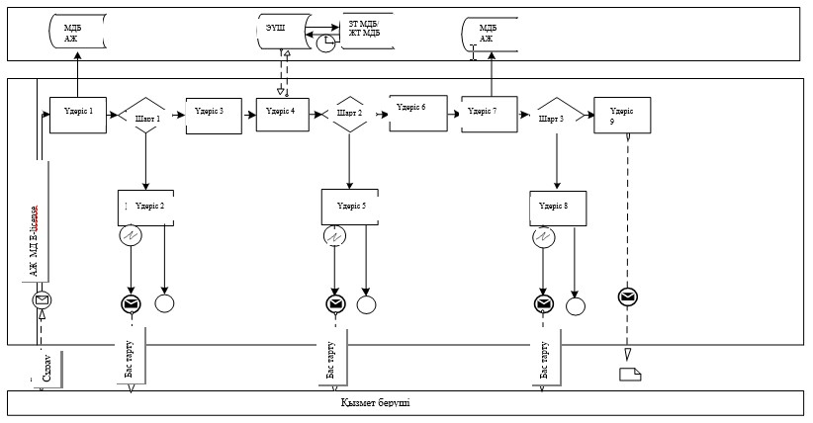
Ақмола облысы әкімінің
2014 жылғы 21 сәуірдегі
№ А-4/154 қаулысымен
бекітілді
«Дәрігерді үйге шақыру» мемлекеттік көрсетілетін қызмет регламенті
1. Жалпы ережелер
1. «Дәрігерді үйге шақыру» мемлекеттік көрсетілетін қызмет (бұдан әрі – мемлекеттік көрсетілетін қызмет) көрсетілетін қызметті алушы немесе оның өкілі көрсетілетін қызметті берушіге тікелей немесе телефон байланысы арқылы өтініш берген кезде Ақмола облысының медициналық-санитариялық алғашқы көмек көрсететін медициналық ұйымдарымен (учаскелік терапевт/учаскелік педиатр/жалпы практика дәрігері) (бұдан әрі – көрсетілетін қызметті беруші) көрсетіледі, сондай-ақ www.egov.kz «электрондық үкімет» веб-порталы (бұдан әрі – портал) арқылы Қазақстан Республикасының бірыңғай ақпараттық денсаулық сақтау жүйесінің аясында көрсетіледі.
2. Көрсетілетін мемлекеттік қызметтің нысаны: электрондық (ішінара автоматтандырылған) және (немесе) қағаз түрінде.
3. Мемлекеттік қызметті көрсетудің нәтижесі:
1) тікелей немесе телефон байланысы арқылы жүгінген кезде – көрсетілетін қызметті берушінің шақыруларды тіркеу журналында жазылу, одан кейін дәрігердің келетін күнін, уақытын көрсете отырып, ауызша жауап беру;
2) порталға электронды форматта өтініш білдірілген кезде – осы мемлекеттік көрсетілетін қызмет нысаны бойынша көрсетілетін қызметті берушінің электрондық-цифрлық қолтаңбасы (бұдан әрі – ЭЦҚ) қойылған дәрігерді үйге шақыру туралы анықтама беру (электрондық түрде).
Бұл ретте, мемлекеттік қызметті көрсетуге сұраныс қабылданғаннан кейін көрсетілетін қызметті алушыға белгіленген уақытта үйде медициналық көмек көрсетіледі.
2. Мемлекеттік қызметті көрсету процесінде көрсетілетін қызметті беруші қызметкерлерінің әрекет ету тәртібінің сипаттамасы
4. Қазақстан Республикасы Үкіметінің 2014 жылғы 20 наурыздағы № 253 қаулысымен бектіліген, «Дәрігерді үйге шақыру» мемлекеттік қызметті алу үшін қызмет беруші мемлекеттік қызмет Стандартының (бұдан әрі – Стандарт) 9-тармағында көрсетілген құжаттарды ұсынады.
5. Мемлекеттік көрсетілетін қызмет процесінің құрамына кіретін әр рәсімнің (іс-әрекеттің) мазмұны, оны орындау ұзақтылығы:
диспетчер дәрігерді үйге шақыру жөнінде алдын ала жазу журналында келесі мәліметтерді көрсетеді:
- пациенттің тегі, аты, әкесінің аты, жасы мен жынысы;
- пациенттің жағдайы мен бақытсыздық уақиғасының немесе сырқаттануының мән-жайы туралы қысқаша мәліметтер;
- нақтылы мекенжайы және телефоны.
Дәрігерлерді шақыру кестесіне сәйкес дәрігердің үйге келу күнін, уақытын хабарлайды. Нәтижесі – дәрігерді үйге шақырудың алдын ала көрсету журналына жазу және одан кейін кестеге сәйкес дәрігердің үйге келу күнін, уақытын көрсету арқылы ауызша жауап беру – 9 минут, немесе портал арқылы электронды жауап – 29 минут.
3. Мемлекеттік қызметті көрсету процесінде көрсетілетін қызметті беруші қызметкерлерінің әрекет ету тәртібінің сипаттамасы
6. Мемлекеттік қызмет көрсету процесіне қатысатын көрсетілетін қызметті беруші қызметкерлерінің тізбесі:
1) диспетчер;
2) дәрігер.
7. Диспетчер дәрігерді үйге шақыру кезде журналға алдынан ала шақыруларды тіркеу нысанында алады:
- аты-жөні, есімі, тегі, дәрігерге емделушінің жасы мен жынысы;
- дәрігерге емделушінің қысқаша сауалының өңделуі және апаттық уақиғаның немесе ауруға шалдығудың жай-жапсарлары;
- нақты мекен-жайы мен телефон байланысы.
Дәрігердің шақырту кестесіне сәйкес, дәрігердің келу уақытын, датасын хабарландырады. Нәтижесі- дәрігерді үйге шақыру кезде журналға алдынан ала көрсетілетін қызметті берушінің шақыру кезінен тіркелген және анық датасымен ауызша жауап беру арқылы, дәрігердің болған уақыты кестесіне сәйкес - 9 минут;
немесе электронды жауап – 29 минут.
8. Рәсімдердің (іс-қимылдардың) кезеңділігін сипаттау осы Регламенттің 1-қосымшасына сәйкес блок-схемамен сүйемелденеді.
4. www.e.gov.kz «электрондық үкімет» веб-порталы арқылы өзара әрекет ету тәртібін, сондай-ақ мемлекеттік қызмет көрсету процесінде ақпараттық жүйелерді қолдану тәртібін сипаттау
9. Мемлекеттік көрсетілетін қызметті алу үшін мемлекеттік қызметті алушы Стандарттың 9-тармағында көрсетілген құжаттармен қоса өтінішін портал арқылы береді.
Көрсетілетін қызметті берушіге немесе порталда өтініш білдірілген кезде тұлғалығын растайтын құжаттар туралы мәліметтерді, осы көрсетілетін қызметті берушіге бекітілгендін көрсетілетін қызметті алушы уәкілетті лауазымды тұлғаның ЭЦҚ куәландырылған электрондық құжат нысанында портал арқылы мемлекеттік ақпараттық жүйелерден алады.
10. Мемлекеттік қызметті көрсету процесінің құрамына кіретін көрсетілетін қызметті алушының әрбір рәсімдерінің (іс-әрекеттерінің) мазмұны, оны орындау ұзақтылығы:
1) Порталға кіру үшін пайдаланушымен жеке сәйкестендіру нөмірін (ЖСН), логинді және парольді енгізуі;
2) осы Регламентте көрсетілген қызметті таңдау;
3) «online» қызметіне тапсырыс беру» батырмасының көмегімен қызметке тапсырыс беру;
4) сұрау салуды толтыру және электронды түрде қажетті құжаттарды бекіту;
Порталға пайдаланушы тіркелуінің қорытындысы бойынша ЖСН автоматты түрде таңдалады;
Пайдаланушы «сұрау салуды жөнелту» батырмасының көмегімен сұрау салу (қол қою) куәлігіне ауысуды жүзеге асырады;
5) пайдаланушымен ЭЦҚ тіркеу куәлігін таңдау;
6) сұрау салудың (қол қою) куәлігі – пайдаланушы «қол қою» батырмасының көмегімен ЭЦҚ сұрау салуды (қол қою) растауды жүзеге асырады, одан кейін сұрау салу көрсетілетін қызметті берушінің автоматтандырылған жұмыс орнына (АЖО) өңдеуге жіберіледі;
7) көрсетілетін қызметті берушімен АЖО сұрау салуды өңдеу;
8) пайдаланушының экранында келесі ақпарат шығады: ЖСН; сұрау салу нөмірі; қызмет түрі; сұрау салудың мәртебесі; қызмет көрсету мерзімі;
«мәртебені жаңарту» батырмасының көмегімен пайдаланушыға сұрау салуды өңдеу нәтижелерін қарауына мүмкіндік ұсынылады;
порталда жауапты алу кезінде «нәтижесін қарап шығу» батырмасы пайда болады.
Сұрау салу өңделгеннен кейін көрсетілетін қызметті алушыға өңдеу нәтижесін қарап шығу мүмкіндігі келесі түрде ұсынылады:
«ашу» батырмасын басқаннан кейін – сұрау салу нәтижесі дисплейдің экранына шығарылады;
«сақтау» батырмасын басқаннан кейін – сұрау салу нәтижесі Adobe Acrobat форматында алушымен берілген магниттік тасығышта сақталады;
Қажетті ақпаратты және қызмет көрсету бойынша кеңесті саll–орталығының (1414) телефон нөмірі бойынша алуға болады.
11. Мемлекеттік қызмет көрсету процесінің құрамына кіретін көрсетілетін қызметті берушінің әрбір рәсімдеулерінің (іс-әрекеттерінің) мазмұны, оны орындау ұзақтылығы:
1) алушы ЖСН және парольдің көмегімен Порталда тіркеуді жүзеге асырады (Порталда тіркелмеген алушылар үшін жүзеге асырылады);
2) 1 - үдеріс – көрсетілетін қызметті алушымен ЖСН және парольді (авторизациялау процесі) Порталға қызмет алу үшін енгізуі – 1 минут. Нәтижесі – сұрау салудың сәтті құрастырылғаны туралы хабарламаның көрінуі;
3) 1 - шарт – ЖСН және пароль арқылы тіркелген алушы туралы мәліметтердің түпнұсқасын Порталда тексеру;
4) 2 - үдеріс – алушының мәліметтерінде орын алған бұзушылықтарға байланысты авторизациялаудан бас тарту туралы хабарламаның құрастырылуы – 30 секунд. Нәтижесі – сұратылып отырған электрондық мемлекеттік қызметтен бас тарту туралы хабарламаның құрастырылуы;
5) 3 - үдеріс – көрсетілетін қызметті алушының осы Регламентте көрсетілген қызметті таңдауы, қызмет көрсету үшін сұрау салу нысанының экранға шығуы және алынған нысанды оның құрылымы мен форматтық талаптарын ескере отырып толтыру (мәліметтерді енгізу), сондай-ақ алушымен сұрау салуды растау үшін ЭЦҚ тіркеу куәлігін таңдауы – 1,5 минут. Нәтижесі – сұрау салудың маршрутизациялануы;
6) 2 - шарт – Порталда ЭЦҚ тіркеу куәлігінің қолдану мерзімін және кері қайтарылған (жойылған) тіркеу куәліктердің тізімінде жоқтығын, сондай-ақ сәйкестендіру мәліметтерінің сәйкестілігін (сұрау салуда көрсетілген ЖСН/БСН және ЭСҚ тіркелген куәлігінде көрсетілген ЖСН/БСН арасындағы) тексеру;
7) 4 - үдеріс – алушының ЭЦҚ түпнұсқалығының расталмауына байланысты сұратылып отырған қызметтен бас тарту туралы хабарламаның құрастырылуы – 1,5 минут. Нәтижесі – сұратылып отырған электрондық мемлекеттік қызметтен бас тарту туралы хабарламаның құрастырылуы;
8) 5 - үдеріс – көрсетілетін қызметті алушының ЭЦҚ арқылы қызмет көрсету үшін сұрау салуды куәландыру және электрондық құжатты (сұрау салуды) электрондық үкімет шлюзі арқылы (бұдан әрі – ЭҮШ) көрсетілетін қызметті берушінің АЖО көрсетілетін қызметті берушімен өңдеу үшін жолдау – 1 минут. Нәтижесі – сұрау салудың маршрутизациялануы;
9) 6 - үдеріс – электрондық құжатты көрсетілетін қызметті берушінің АЖО тіркеу – 1 минут. Нәтижесі – өтінішке нөмір беру арқылы сұрау салуды тіркеу;
10) 3 - шарт – көрсетілетін қызметті берушімен электрондық құжаттың (сұрау салудың) қызмет көрсету үшін негіздемелерге сәйкестілігін тексеруі;
11) 7 - үдеріс – орын алған бұзушылықтарға байланысты сұратылып отырған қызметтен бас тарту туралы хабарламаның құрастырылуы – 5 минут. Нәтижесі – дәлелді бас тартуды құрастыру;
12) 8 - үдеріс – көрсетілетін қызметті берушінің АЖО құрастырылған қызмет нәтижесінің көрсетілетін қызметті алушымен алынуы (дәрігерді үйге шақыру туралы анықтаманы беру (электронды түрде) – 10 минут. Нәтижесі – шығыс құжаттың көрінуі.
12. көрсетілетін қызметті берушінің қадамдық әрекеттері және шешімдері:
1) 1 - үдеріс – көрсетілетін қызметті берушінің қызметкерімен көрсетілетін қызметті берушінің АЖО қызмет көрсету үшін ЖСН және парольді енгізуі (авторизациялау процесі) – 15 секунд. Нәтижесі – өтінішке нөмір беру арқылы сұрау салуды жүйеде тіркеу;
2) 2 - үдеріс – көрсетілетін қызметті берушінің қызметкерімен осы Регламентте көрсетілген қызметтерді таңдауы, қызмет көрсету үшін сұрау салу нысанының экранға шығуы және көрсетілетін қызметті берушінің қызметкерімен алушының мәліметтерін енгізуі – 10 секунд. Нәтижесі – сұрау салудың табысты құрастырылғаны туралы хабарламаның шығуы:
3) 3 - үдеріс – сұрау салуды алушының мәліметтері туралы жеке тұлғалардың мемлекеттік деректер базасына электрондық үкімет шлюзі (бұдан әрі – ЖТ МДБ ЭҮШ) арқылы жіберу – 1,5 минут. Нәтижесі – сұрау салуды маршрутизациялау;
4) 1 - шарт – алушы мәліметтерінің болуын ЖТ МДБ тексеру;
5) 4 - үдеріс – алушы мәліметтерінің ЖТ МДБ болмауына байланысты мәліметтерді алудың мүмкін еместігі туралы хабарламаның құрастырылуы – 15 секунд. Нәтижесі – дәлелді бас тартуды құрастыру;
6) 5 - үдеріс – көрсетілетін қызметті берушінің қызметкерімен сұрау салу нысанын толтыруы және қызмет көрсетуге сұрау салудың толтырылған нысанын (мәліметтерді енгізу) ЭЦҚ арқылы растау – 15 секунд. Нәтижесі – сұрау салуды маршрутизациялау;
7) 6 - үдеріс – электрондық құжатты көрсетілетін қызметті берушінің АЖО тіркеу – 1,5 минут. Нәтижесі – өтінішке нөмір беру арқылы сұрау салуды тіркеу;
8) 2 - шарт – көрсетілетін қызметті берушімен электрондық құжаттың қызмет көрсету үшін негіздемелерге сәйкестілігін тексеруі (өңдеуі);
9) 7 - барысы – алушы құжаттарының бұзушылықтарына байланысты сұрастырылған қызметтер бас тарту хабарламасын қалыптастыру - 5 минут. Қорытынды - дәлелденген бас тартуды қалыптастыру;
10) 8 - барысы – алушымен қызмет қорытындысының алынуы (уәкілетті ұйымда шақыруларды тіркеу журналындағы жазу кейін дәрігерге келген күні, уақытының ауызша жауабы) - 5 минут. Қорытынды – қызмет қорытындысын қалыптастыру.
13. Портал арқылы мемлекеттік қызметті көрсету кезінде тартылған ақпараттық жүйелердің функционалдық өзара әрекет етулері осы Регламенттің 2-қосымшаларына сәйкес диаграммаларда көрсетілген.
«Дәрігерді үйге шақыру»
Электронды мемлекеттік
қызмет Регламентінің
1-қосымшасы
Рәсімдер (әрекеттер) кезеңділігінің сипаттамасы
Көрсетілетін қызметті алушы | 9 минут
Ү
Диспетчер
тікелей немесе телефон байланысы арқылы шақыртуларды қабылдайды, дәрігердің қабылдауына алдынан ала жазылған және анық датасымен ауызша жауап беру арқылы, тіркеу журналына жазба жазады - 9 минут, порталға өтінгенде, тіркеу жүргізеді және дәрігердің қабылдауына алдын ала жазылу датасын көрсетіп электронды жауап жолдайды – кем дегенде 29 минут;
Осы реттен кейін мемлекеттік қызметінің сұранысы қабылдау арқылы қызметті алушыға берілген уақытта тағайындалып үйде медициналық көмек көрсетіледі.
«Дәрігерді үйге шақыру»
Электронды мемлекеттік
қызмет Регламентінің
2-қосымшасы
ПЭП арқылы электронды мемлекеттік қызмет көрсету кезіндегі функционалды әрекеттесудің № 1 кестесі
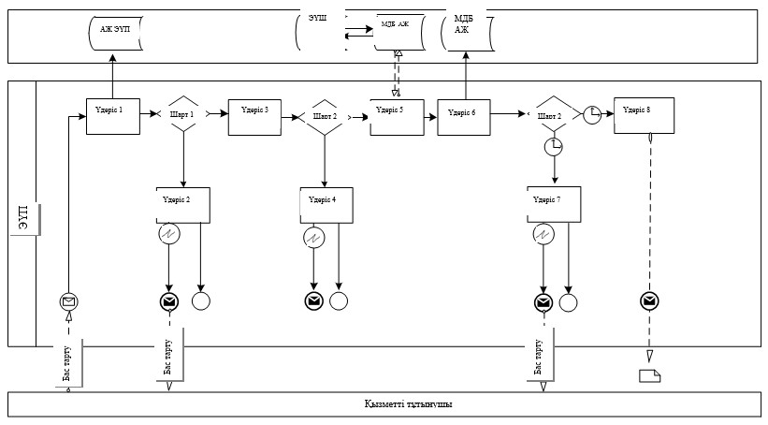
электронды мемлекеттік қызмет көрсету кезіндегі функционалды әрекеттесудің № 2 кестесі
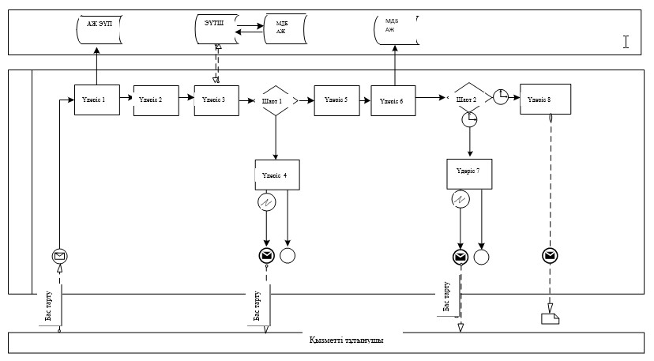
Ақмола облысы әкімдігінің
2014 жылғы 21 сәуірдегі
№ А-4/154 қаулысымен
бекітілді
«Наркологиялық диспансерден анықтама беру» мемлекеттік көрсетілетін қызмет регламенті
1. Жалпы ережелер
1. «Наркологиялық диспансерден анықтама беру» мемлекеттік көрсетілетін қызмет (бұдан әрі – мемлекеттік көрсетілетін қызмет) Ақмола облысы денсаулық сақтау басқармасының жанындағы «Облыстық наркологиялық сауықтыру орталығы» шаруашылық жүргізуші құқығындағы мемлекеттік коммуналдық кәсіпорнымен (бұдан әрі – көрсетілетін қызметті беруші) көрсетіледі.
2. Мемлекеттік қызмет көрсетудің нысаны: қағаз түрінде.
3. Мемлекеттік қызмет көрсетудің нәтижесі: Қазақстан Республикасы Үкіметінің 2014 жылғы 20 наурыздағы № 253 қаулысымен бекітілген, «Наркологиялық диспансерден анықтама беру» мемлекеттік көрсетілетін қызмет Стандартының қосымшасына сай, нарколог-дәрігермен және анықтама берген медициналық тіркеушімен қол қойылған және тіркеу журналында анықтаманы тіркеу арқылы дәрігердің және көрсетілетін қызметті берушінің мөрімен бекітілген наркологиялық диспансерден қағаз түріндегі анықтама.
2. Мемлекеттік қызметті көрсету процесінде көрсетілетін қызметті беруші қызметкерлерінің әрекет ету тәртібінің сипаттамасы
4. Мемлекеттік көрсетілетін қызметті алу үшін көрсетілетін қызметті алушы Стандарттың 9-тармағында көрсетілген құжаттарды ұсынады.
5. Мемлекеттік қызметті көрсету процесінің құрамына кіретін әрбір рәсімнің (іс-қимылдың) мазмұны, оның орындалу ұзақтығы:
нарколог-дәрігер көрсетілетін қызметті алушының мәліметтерін тіркеу журналында көрсетеді, жеке дәрігерінің және көрсетілетін қызметті берушінің мөрімен бекітілген анықтаманы береді. Нәтижесі - көрсетілетін қызметті алушының мәліметтерін тіркеу журналына жазу – 9 минут.
3. Мемлекеттік қызметті көрсету процесінде көрсетілетін қызметті беруші қызметкерлерінің өзара әрекет ету тәртібінің сипаттамасы
6. Мемлекеттік қызмет көрсету процесіне қатысатын көрсетілетін қызметті беруші қызметкерлерінің тізбесі:
нарколог-дәрігер.
7. Әрбір рәсімнің (іс-қимылдың) ұзақтығын көрсете отырып, қызметкерлердің арасындағы іс-қимылдар кезеңділігінің сипаттамасы:
нарколог-дәрігер көрсетілетін қызметті алушының мәліметтерін тіркеу журналында көрсетеді, жеке дәрігерінің және көрсетілетін қызметті берушінің мөрімен бекітілген анықтаманы береді. Нәтижесі - тіркеу журналына қызмет алушының деректерін жазу, анықтама беру - 9 минут.
8. Рәсімдер (іс-қимылдар) кезеңділігінің сипаттамасы осы Регламенттің қосымшасына сәйкес блок-схемамен сүйемелденеді.
«Наркологиялық диспансерден
анықтама беру» мемлекеттік
көрсетілетін қызмет
регламентінің
қосымшасы
Рәсімдер (әрекеттер) кезеңділігінің сипаттамасы
Көрсетілетін қызметті алушы | 9 минут
Ү
Нарколог-дәрігер
нарколог-дәрігер көрсетілетін қызметті алушының мәліметтерін тіркеу журналында көрсетеді, жеке дәрігерінің және көрсетілетін қызметті берушінің мөрімен бекітілген анықтаманы береді
Ақмола облысы әкімдігінің
2014 жылғы 21 сәуірдегі
№ А-4/154 қаулысымен
бекітілді
«Психоневрологиялық диспансерден анықтама беру» мемлекеттік көрсетілетін қызмет регламенті
1. Жалпы ережелер
1. «Психоневрологиялық диспансерден анықтама беру» мемлекеттік көрсетілетін қызмет (бұдан әрі – мемлекеттік көрсетілетін қызмет) Ақмола облысы денсаулық сақтау басқармасының жанындағы «Ақмола облысының психоневрологиялық диспансері» мемлекеттік коммуналдық кәсіпорнымен (бұдан әрі – көрсетілетін қызметті беруші) көрсетіледі.
2. Көрсетілетін мемлекеттік қызметтің нысаны: қағаз түрінде.
3. Мемлекеттік қызмет көрсетудің нәтижесі: психиатр-дәрігер мен анықтаманы берген медициналық тіркеуші қол қойған және дәрігер мен көрсетілетін қызметті берушінің мөрі басылған, Стандарттың 2-қосымшасына сәйкес мемлекеттік қызмет көрсетуді тіркеу журналында анықтаманы тіркеу арқылы Қазақстан Республикасы Үкіметінің 2014 жылғы 20 наурыздағы № 253 қаулысымен бекітілген «Психоневрологиялық диспансерден анықтама беру» мемлекеттік көрсетілетін қызмет стандартының 1-қосымшасына сәйкес нысан бойынша қағаз түрінде психоневрологиялық диспансерден анықтама.
2. Мемлекеттік қызметті көрсету процесінде көрсетілетін қызметті беруші қызметкерлерінің әрекет ету тәртібінің сипаттамасы
4. Мемлекеттік көрсетілетін қызметті алу үшін көрсетілетін қызметті алушы Стандарттың 9-тармағында көрсетілген құжаттарды ұсынады.
5. Мемлекеттік қызмет көрсету процесінің құрамына кіретін әр рәсімдеудің (іс-қимылдың) мазмұны, оны орындау ұзақтылығы:
1) Тіркеу орны тұрғылықты жері бойынша психиатриялық қадағалауда тұрғаны/тұрмағаны туралы мәліметтер базасы бойынша тұлғаны тексеруді жүзеге асырады. Базадағы серпінді қадағалу фактісі туралы мәліметтер болмаған жайдайда, базадан алынған мәліметтерге «ТЕКСЕРІЛДІ» мөртабанын қояды және көрсетілетін қызметті алушыны психиатриялық куәландыруға жіберіледі. Нәтижесі – тұлғаны деректер базасында тексеру, психиатриялық куәландыруға жіберу – 10 минут;
2) тіркеу орны көрсетілетін қызметті алушы тіркелмеген жерінен өтініш білдірген жағдайда, көрсетілетін қызметті алушының өтінішімен қоса бұрынғы тіркелген жері бойынша психиатриялық ұйымға сұрау салу рәсімдейді. Нәтижесі – көрсетілетін қызметті алушыға бұрынғы тіркелген жері бойынша сұрау салуды жолдау – 1 сағат;
3) психиатр және/немесе кем дегенде үш психиатр-дәрігерлердің комиссиясы психиатриялық куәландыруды жүргізеді. Комиссиялық куәландыру қорытындысы бланкте көрсетіледі және барлық комиссия мүшелерінің қолдары қойылып, мөрмен бекітіледі. Нәтижесі – психиатриялық куәландыру – 1 сағат;
4) тіркеу орны психиатриялық куәландыруға «ТЕКСЕРІЛДІ» мөртабанын қояды;
Бұрынғы тіркелген жерінен психиатриялық куәландыру туралы мәліметтер ұсынылған жағдайда, психиатриялық куәландыруға «ТЕКСЕРІЛДІ» мөртабаны қойылады және бұрынғы тіркелген жерінен алынған нәтижелерді тіркейді. Нәтижесі – психиатриялық куәландыру туралы мәліметтерді растау – 10 минут;
5) тіркеу орны көрсетілетін қызметті алушыны шақырады, психиатриялық куәландыру туралы қорытындыны береді. Нәтижесі – көрсетілетін қызметті алушыны шақыру және психиатриялық куәландыру туралы қорытындыны беру – 40 минут.
3. Мемлекеттік қызметті көрсету процесінде көрсетілетін қызметті беруші қызметкерлерінің өзара әрекет ету тәртібінің сипаттамасы
6. Мемлекеттік қызмет көрсету процесіне қатысатын көрсетілетін қызметті беруші қызметкерлерінің тізбесі:
1) тіркеу орны;
2) психиатр және/немесе психиатр-дәрігерлердің комиссиясы.
7. Әр рәсім (іс-қимыл) ұзақтылығын көрсету арқылы қызметкерлердің арасындағы әрекет етудің кезеңділігін сипаттау:
1) Тіркеу орны тұрғылықты жері бойынша психиатриялық қадағалауда тұрғаны/тұрмағаны туралы мәліметтер базасы бойынша тұлғаны тексеруді жүзеге асырады. Базадағы серпінді қадағалу фактісі туралы мәліметтер болмаған жайдайда, базадан алынған мәліметтерге «ТЕКСЕРІЛДІ» мөртабанын қояды және көрсетілетін қызметті алушыны психиатриялық куәландыруға жіберіледі – 10 минут;
2) тіркеу орны көрсетілетін қызметті алушы тіркелмеген жерінен өтініш білдірген жағдайда, көрсетілетін қызметті алушының өтінішімен қоса бұрынғы тіркелген жері бойынша психиатриялық ұйымға сұрау салу рәсімдейді – 1 сағат;
3) психиатр және/немесе кем дегенде үш психиатр-дәрігерлердің комиссиясы психиатриялық куәландыруды жүргізеді. Комиссиялық куәландыру қорытындысы бланкте көрсетіледі және барлық комиссия мүшелерінің қолдары қойылып, мөрмен бекітіледі – 1 сағат;
4) тіркеу орны психиатриялық куәландыруға «ТЕКСЕРІЛДІ» мөртабынын қояды – 10 минут;
5) тіркеу орны көрсетілетін қызметті алушыны шақырады, психиатриялық куәландыру туралы қорытындыны береді – 40 минут.
8. Рәсімдердің (әрекеттердің) кезеңділігін сипаттау осы Регламенттің қосымшасына сәйкес блок-схемамен сүйемелденеді.
«Психоневрологиялық диспансерінен
анықтама беру» мемлекеттік
көрсетілетін қызметтің
регламентіне қосымша
Рәсімдердің (іс-қимылдың) кезеңділігін сипаттау
Көрсетілетін қызметті алушы | 3 сағат
Ү
Тіркеу орны
тұрғылықты жері бойынша психиатриялық қадағалауда тұрғаны/тұрмағаны туралы мәліметтер базасы бойынша тұлғаны тексеруді жүзеге асырады. Базадағы серпінді қадағалау фактісі туралы мәліметтер болмаған жағдайда, базадан алынған мәліметтерге «ТЕКСЕРІЛДІ» мөртабанын қояды және көрсетілетін қызметті алушыны психиатриялық куәландыруға жіберіледі (10 минут)
Ү
Тіркеу орны
көрсетілетін қызметті алушы тіркелмеген жерінен өтініш білдірген жағдайда, көрсетілетін қызметті алушының өтінішімен қоса бұрынғы тіркелген жері бойынша психиатриялық ұйымға сұрау салу рәсімдейді» (1 сағат)
Ү
психиатр және/немесе психиатр-дәрігерлердің комиссиясы
психиатриялық куәландыруды жүргізеді. Комиссиялық куәландырудың қорытындысы бланкте көрсетіледі және барлық комиссия мүшелерінің қолдары қойылып, мөрмен бекітіледі (1 сағат)
Ү
Тіркеу орны
психиатриялық куәландыруға «ТЕКСЕРІЛДІ» мөртабынын қояды (10 минут)
Ү
Тіркеу орны
көрсетілетін қызметті алушыны шақырады, писхиатриялық куәландыру туралы қорытындыны береді (40 минут)
Ақмола облысы әкімдігінің
2014 жылғы 21 сәуірдегі
№ А-4/154 қаулысымен
бекітілді
«Туберкулез диспансерінен анықтама беру» мемлекеттік көрсетілетін қызмет регламенті
1. Жалпы ережелер
1. «Туберкулез диспансерінен анықтама беру» мемлекеттік көрсетілетін қызмет (бұдан әрі – мемлекеттік көрсетілетін қызмет) Ақмола облысы денсаулық сақтау басқармасының жанындағы «Қ.Құрманбаев атындағы Ақмола облыстық туберкулезге қарсы күрес диспансері» мемлекеттік коммуналдық кәсіпорнымен (бұдан әрі – көрсетілетін қызметті беруші) көрсетіледі.
2. Мемлекеттік қызмет көрсетудің нысаны: қағаз түрінде.
3. Мемлекеттік қызмет көрсетудің нәтижесі: анықтаманы мемлекеттік қызмет көрсетуді тіркеу журналында тіркеу арқылы, фтизиатор-дәрігер қол қойған, жеке дәрігерлік мөр және көрсетілетін қызметті берушінің мөрі басылған, нысан бойынша қағаз түрінде туберкулез диспансерінен анықтама.
Туберкулез диспансерінен анықтама «Туберкулезбен ауыратындардың ұлттық тіркелімі» деректер базасында тексерілгеннен кейін беріледі.
2. Мемлекеттік қызметті көрсету процесінде көрсетілетін қызметті беруші қызметкерлерінің әрекет ету тәртібінің сипаттамасы
4. Мемлекеттік көрсетілетін қызметті алу үшін көрсетілетін қызметті алушы Қазақстан Республикасы Үкіметінің 2014 жылғы 20 наурыздағы № 253 қаулысымен бекітілген «Туберкулез диспансерінен анықтама беру» мемлекеттік көрсетілетін қызмет Стандартының 9-тармағында көрсетілген құжаттарды ұсынады.
5. Мемлекеттік қызметті көрсету процесінің құрамына кіретін әрбір рәсімнің (іс-қимылдың) мазмұны, оның орындалу ұзақтығы:
1) фтизиатор-дәрігер көрсетілетін қызметті алушының мәліметтерін тіркеу журналында көрсетеді, мәліметтерді «Туберкулезбен ауыратындардың ұлттық тіркелімі» деректер базасында тексереді, жеке дәрігерлік және көрсетілетін қызметті берушінің мөрлерімен бекітілген анықтаманы береді. Нәтижесі - көрсетілетін қызметті алушының мәліметтерін тіркеу журналына жазу, анықтама беру – 29 минут.
3. Мемлекеттік қызметті көрсету процесінде көрсетілетін қызметті беруші қызметкерлерінің өзара әрекет ету тәртібінің сипаттамасы
6. Мемлекеттік қызмет көрсету процесіне қатысатын көрсетілетін қызметті беруші қызметкерлерінің тізбесі:
фтизиатор-дәрігер.
7. Әрбір рәсімнің (іс-қимылдың) ұзақтығын көрсете отырып, қызметкерлердің арасындағы іс-қимылдар кезеңділігінің сипаттамасы:
1) фтизиатор-дәрігер көрсетілетін қызметті алушының мәліметтерін тіркеу журналында көрсетеді, мәліметтерді «Туберкулезбен ауыратындардың ұлттық тіркелімі» деректер базасында тексереді, жеке дәрігерлік және көрсетілетін қызметті берушінің мөрлерімен бекітілген анықтаманы береді. Нәтижесі - көрсетілетін қызметті алушының мәліметтерін тіркеу журналына жазу, анықтама беру – 29 минут.
8. Рәсімдер (іс-қимылдар) кезеңділігінің сипаттамасы осы Регламенттің қосымшасына сәйкес блок-схемамен сүйемелденеді.
«Туберкулез диспансерінен анықтама
беру» мемлекеттік көрсетілетін
қызметтің регламентіне қосымша
Рәсімдер (әрекеттер) кезеңділігінің сипаттамасы
Көрсетілетін қызметті алушы | 29 минут
Ү
фтизиатор-дәрігер
көрсетілетін қызметті алушының мәліметтерін тіркеу журналында көрсетеді, жеке дәрігерлік және көрсетілетін қызметті берушінің мөрлерімен бекітілген анықтаманы береді. Нәтижесі - көрсетілетін қызметті алушының мәліметтерін тіркеу журналына жазу, анықтама беру
Ақмола облысы әкімдігінің
2014 жылғы 21 сәуірдегі
№ А-4/154 қаулысымен
бекітілген
«АИТВ-инфекциясының бар-жоғына ерікті түрде жасырын және міндетті түрде құпия медициналық зерттеліп-қаралу» мемлекеттік көрсетілетін қызмет регламенті
1. Жалпы ережелер
1. «АИТВ-инфекциясының бар-жоғына ерікті түрде жасырын және міндетті түрде құпия медициналық зерттеліп-қаралу» мемлекеттік көрсетілетін қызмет (бұдан әрі – мемлекеттік көрсетілетін қызмет) Ақмола облысы денсаулық сақтау басқармасының жанындағы «Ақмола облыстық АИТВ алдын алу және күресу жөніндегі орталығы» мемлекеттік мекемесімен (бұдан әрі – көрсетілетін қызметті беруші) көрсетіледі.
2. Мемлекеттік қызметті көрсетудің нысаны: қағаз түрінде.
3. Мемлекеттік қызмет көрсетудің нәтижесі: мемлекеттік көрсетілетін қызметтің теріс нәтижелерін растайтын анықтама-сертификат.
Анықтама-сертификат берілген сәтінен бастап 3 (үш) ай бойы жарамды болады.
Зерттеп-қарау нәтижесі теріс болған жағдайда, мемлекеттік қызметті көрсету нәтижесі көрсетілген қызметті алушының қолына беріледі.
Бастапқы оң нәтиже алынған жағдайда, көрсетілетін қызметті берушімен АИТВ-ға антиденелердің бар-жоқтығына қайталама тестілеу үшін қан алу қамтамасыз етіледі.
Зерттеліп-қаралудың соңғы оң нәтижесі алынған жағдайда, мемлекеттік қызмет көрсетудің нәтижесі көрсетілетін қызметті алушыға жазбаша хабарлама түрінде жеке өзінің қолына беріледі.
Кәмелетке толмаған және әрекетке қабілетсіз көрсетілетін қызметті алушыларға мемлекеттік қызмет көрсету нәтижелерін көрсетілетін қызметті беруші олардың ата-аналарына немесе өзге заңды өкілдеріне береді.
2. Мемлекеттік қызмет көрсету процесіндегі көрсетілетін қызметті беруші қызметкерлерінің әрекет ету тәртібін сипаттау
4. Мемлекеттік қызметті алу үшін көрсетілетін қызметті алушы Қазақстан Республикасы Үкіметінің 2014 жылғы 20 наурыздағы № 253 қаулысымен бекітілген «АИТВ-инфекциясының бар-жоғына ерікті түрде жасырын және міндетті түрде құпия медициналық зерттеліп-қаралу» мемлекеттік көрсетілетін қызмет Стандартының 9-тармағында көрсетілген (бұдан әрі – Стандарт) құжаттарды ұсынады.
5. Мемлекеттік қызметті көрсету процесінің құрамына кіретін әрбір рәсімнің (іс-қимылдың) мазмұны, оның орындалу ұзақтығы:
1) психолог АИТВ-инфекциясының бар-жоғына медициналық зерттеліп-қарауды жүргізу қажеттілігін анықтау мақсатында көрсетілетін қызметті алушымен тестілеуге дейінгі кеңес өткізеді. Нәтижесі – кеңес беруді өткізу – 14 минут;
2) ем-шара кабинетінің медбикесі қан алуды жүзеге асырады. Көрсетілетін қызметті алушыға жеке код беріледі (өңірдің әріптік белгіленуі, анасы атының алғашқы екі әрпі, әкесі атының алғашқы екі әрпі, жынысы (1-ер, 2-әйел), туған жылы, күні, айы). Нәтижесі – қан алуды жүзеге асыру – 9 минут;
3) зертханашы АИТВ антиденеге алдыңғы зерттеп-қарауды жүргізеді. Нәтижесі – АИТВ қанды зерттеп-қарау – 60 минут;
4) ем-шара кабинетінің медбикесі зерттеп-қараудың теріс нәтижесі болған жағдайда, АИТВ-инфекцияға медициналық қорытындыны көрсетілетін қызметті алдыңғы көрсету нәтижесін көрсетілетін қызметті алушыға жеке өзіне қолма-қол береді. Нәтижесі – көрсетілетін қызметті алушының құжаттарды беру журналына қол қоюы - 4 минут.
5) психолог АИТВ-инфекцияның бар-жоқтығына оң нәтижені алған кезде алдағы уақытта зерттеліп-қаралуы үшін кеңес беру жүргізеді. Нәтижесі – кеңес беруді жүргізу – 14 минут;
6) ем-шара кабинетінің медбикесі екінші қайтара қан алады. Нәтижесі – қанды екінші қайтара алуды жүргізу – 9 минут.
7) зертханашы АИТВ антителаға қайталама зерттеп-қарауды жүргізеді. Нәтижесі – АИТВ-ға қанды тексеру – 60 минут;
8) ем-шара кабинетінің медбикесі медициналық қорытындыны Республикалық ЖИТС орталығына жібереді. Нәтижесі – АИТВ-инфекциясының бар-жоқтығына соңғы медициналық қорытындыны алу – 17 жұмыс күні;
9) ем-шара кабинетінің медбикесі АИТВ-инфекцияның бар-жоқтығына медициналық қорытындыны көрсетілетін қызметті алушыға береді.
Нәтижесі – көрсетілетін қызметті алушының құжаттарды беру журналына қол қоюы - 4 минут.
3. Мемлекеттік қызмет көрсету процесінде көрсетілетін қызметті беруші қызметкерлерінің өзара әрекет етуінің тәртібін сипаттау
6. Мемлекеттік қызметті көрсету процесіне қатысатын көрсетілетін қызметті беруші қызметкерлерінің тізбесі:
1) психолог;
2) медбике;
3) зертханашы.
7. Әрбір рәсімнің (іс-қимылдың) ұзақтығын көрсете отырып, қызметкерлердің арасындағы рәсімдер (іс-қимылдар) кезеңділігінің сипаттамасы:
1) психолог АИТВ - инфекциясының бар-жоғына медициналық зерттеліп-қарауды жүргізу қажеттілігін анықтау мақсатында көрсетілетін қызметті алушымен тестілеуге дейінгі кеңес өткізеді – 14 минут;
2) ем-шара кабинетінің медбикесі қан алуды жүзеге асырады – 9 минут;
3) зертханашы АИТВ антиденеге зерттеп-қарауды жүргізеді. Нәтижесі – АИТВ қанды зерттеп-қарау – 60 минут;
4) психолог АИТВ-инфекциясының бар-жоғына зерттеп-қараудың оң нәтижесін алғанда, одан әрі тексеру жүргізу үшін қызметті алушымен кеңес жүргізеді - 4 минут;
5) психолог АИТВ-инфекцияның бар-жоқтығына оң нәтижені алған кезде алдағы уақытта зерттеліп-қаралуы үшін кеңес беру жүргізеді. Нәтижесі – 14 минут;
6) ем-шара кабинетінің медбикесі екінші қайтара қан алады – 9 минут;
7) зертханашы АИТВ антителаға қайталама зерттеп-қарауды жүргізеді – 60 минут;
8) ем-шара кабинетінің медбикесі медициналық қорытындыны Республикалық ЖИТС орталығына жібереді – 4 минут;
9) ем-шара кабинетінің медбикесі көрсетілетін қызметті алушыға АИТВ-инфекцияның бар-жоқтығына медициналық қорытындыны береді – 4 минут.
8. Рәсімдер (іс-қимылдар) кезеңділігінің сипаттамасы осы Регламенттің қосымшаларына сәйкес блок-схемамен сүйемелденеді.
«АИТВ-инфекциясының бар-жоғына
ерікті түрде жасырын және міндетті
түрде құпия медициналық зерттеліп-
қаралу» мемлекеттік көрсетілетін
қызметтің регламентіне қосымша
Рәсімдер (іс-қимылдар) кезеңділігінің сипаттамасы
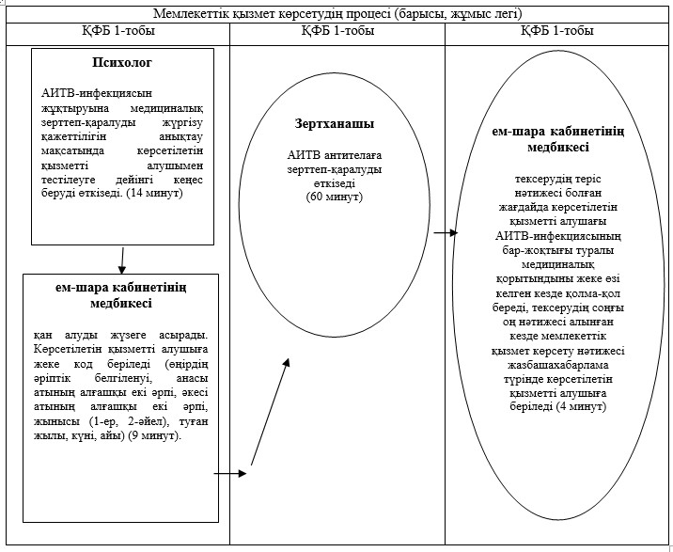
Рәсімдер (іс-қимылдар) кезеңділігінің сипаттамасы
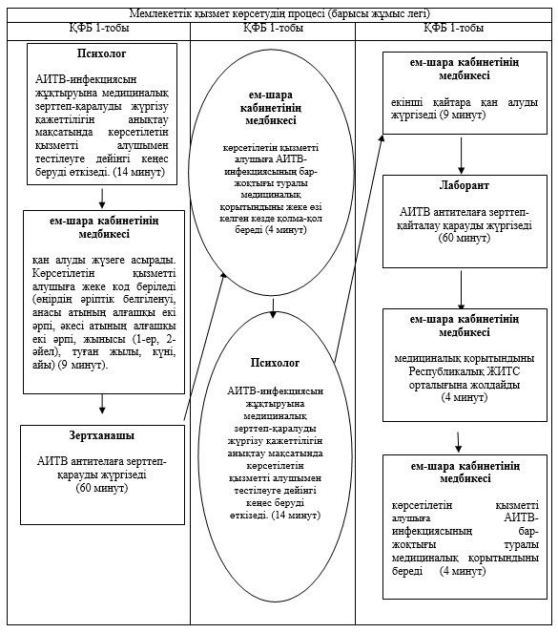

© 2012. Қазақстан Республикасы Әділет министрлігінің «Қазақстан Республикасының Заңнама және құқықтық ақпарат институты» ШЖҚ РМК

